### Venez à moi, je vous appelle

Paroles : E. Merméty — Musique : W. Montillet (1879-1940), professeur au conservatoire de Genève, compositeur des Cantiques à l’unisson destinés aux paroisses (4 éditions parues de 1920 à 1941)

1. Venez à moi, je vous appelle

Vous qui voulez garder la foi ;

Aux cœurs aimants je suis fidèle,

Enfants de Dieu, venez à moi.

À toi nos cœurs, Jésus, ô divin maitre,

Que pour jamais ton amour a charmés.

Pour t’aimer mieux, fais-nous te mieux connaitre,

Ô divin cœur qui nous a tant aimés.

2. Vous qui voulez garder vos âmes

Dans la vaillance et dans l’honneur,

Embrasez-les aux saintes flammes

Dont le foyer brûle en mon Cœur.

3. Venez à moi, car je couronne

Tout noble effort fait en mon nom ;

Au cœur qui prie et qui se donne,

Divinement, le mien répond.

4. Vous qui voulez, malgré l’injure,

Répondre au mal par des bienfaits,

Vaincre l’orgueil et la nature,

Venez à moi, je suis la paix.

5. Confiez-vous à ma parole,

Venez à moi, vous qui pleurez,

Car je soulage et je console

Les cœurs souffrants, les cœurs lassés.

Venez à moi, je vous appelle

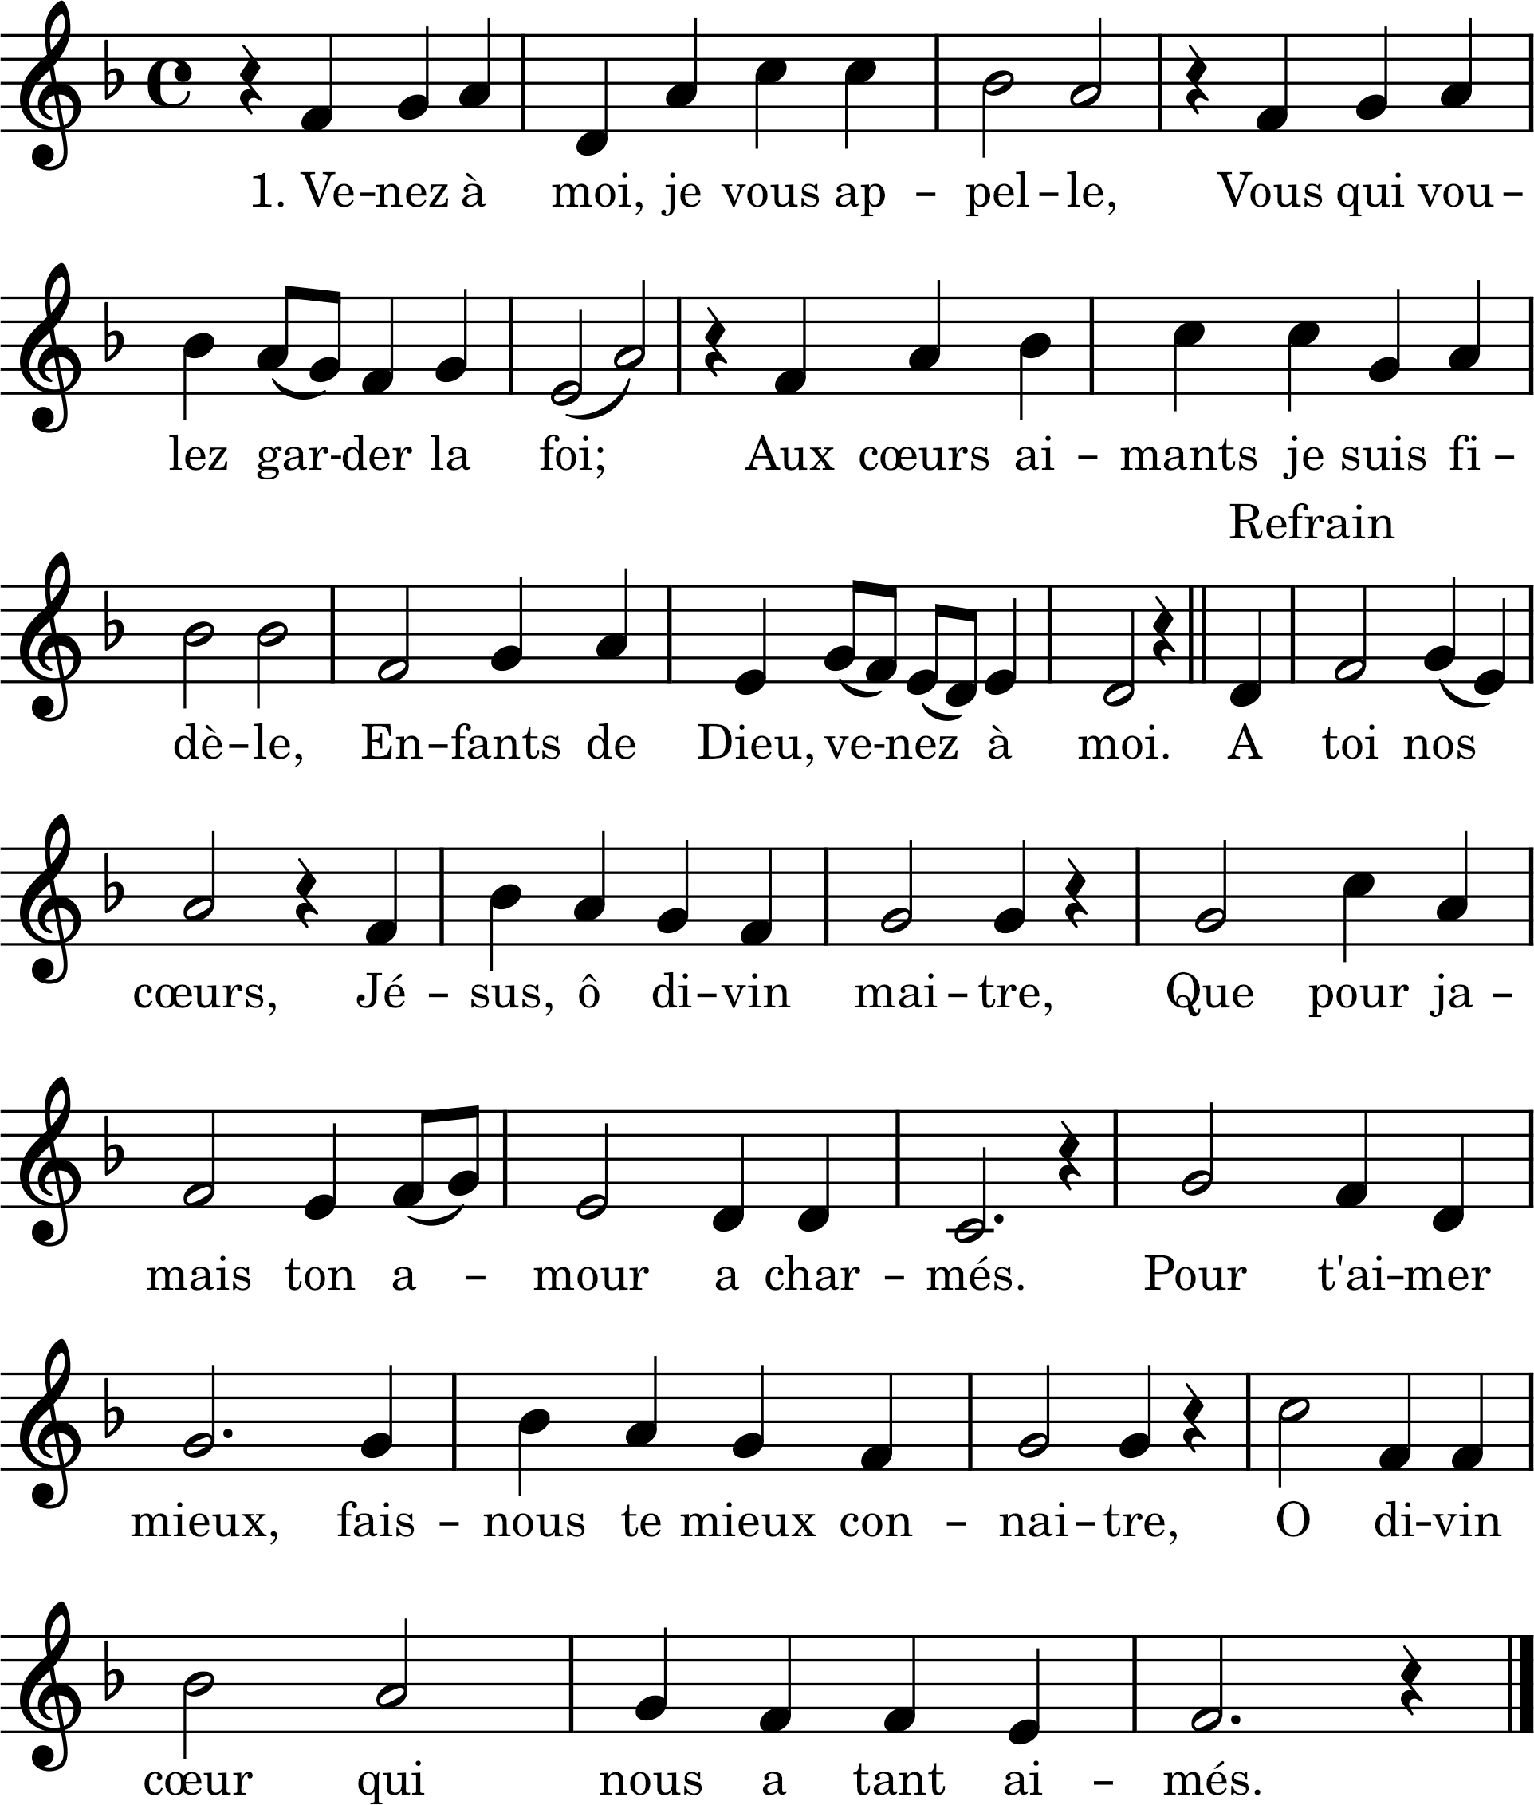

Extrait du manuel de chant des abbés Delporte, édition 1950.